SERVICIOS DE LA SECRETARIA GENERAL DEL H. AYUNTAMIENTO DE MASCOTA, JALISCO.

DESCRIPCION DEL SERVICIO | COBERTURA | No. Y TIPO DE BENEFICIARIOS DIRECTOS E INDIRECTOS
- Información y Recepción General | Estatal | Población en General
- Elaboración de Constancias Varias | Municipal | Población en General
- Certificación de documentos varios | Municipal | Población en General
- Elaboración de citas de pasaporte mexicano, visa americana y trámites relacionados a Pensión de Seguro Social en los E.U.A. | Regional | Población en General

MISIÓN:
Procurar la estabilidad política y social del Municipio, constituyéndose en vínculo de comunicación entre el Ayuntamiento y la ciudadanía. Realizar las tareas correspondientes a la Secretaría General, conforme a sus facultades y obligaciones, dentro del marco Legal y las disposiciones de orden estatal y municipal, así como con apego a lo establecido en el Plan de Desarrollo Municipal, todo con la finalidad de ofrecer un servicio de calidad a la comunidad en general.

VISIÓN:
Lograr a futuro que la Secretaría General del H. Ayuntamiento, tenga bases firmes para desarrollar las tareas que le corresponden por ley y las que se le encomienden, con el propósito de ser una dependencia municipal organizada, amigable, progresista, coordinada y comprometida con la sociedad, contribuyendo para ser un gobierno eficaz y honesto

OBJETIVO:
Apoyar la Administración Municipal en el Despacho de Asuntos de carácter político administrativos y auxiliar a cabildo en el Ejercicio de sus funciones y fedatar los actos y acuerdos.

METAS:
- Dar soluciones a problemáticas del municipio con la ciudadanía.
- Resolver las necesidades que exija la sociedad.

RECURSOS MATERIALES
Los recursos materiales los podrás encontrar publicados en la página de transparencia de Mascota, Jalisco, en el artículo 8, fracción V, inciso r).

RECURSOS HUMANOS

PRESIDENTA MUNICIPAL
Dra. Sara Eugenia Castillón Ochoa.

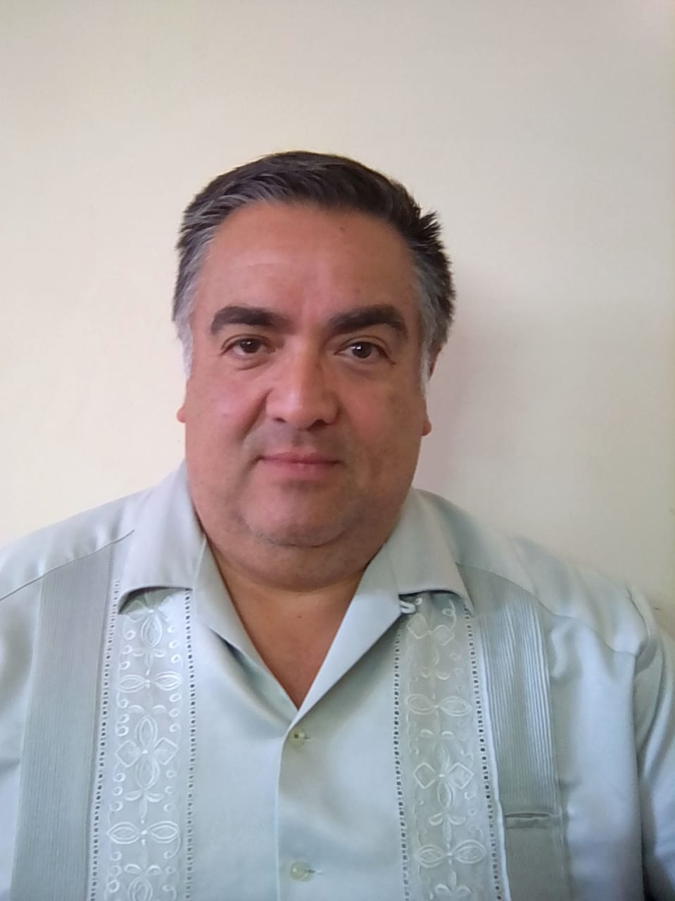

REGISTRO CIVIL
SECRETARIO GENERAL
Mtro. Agustín Díaz Aquino.

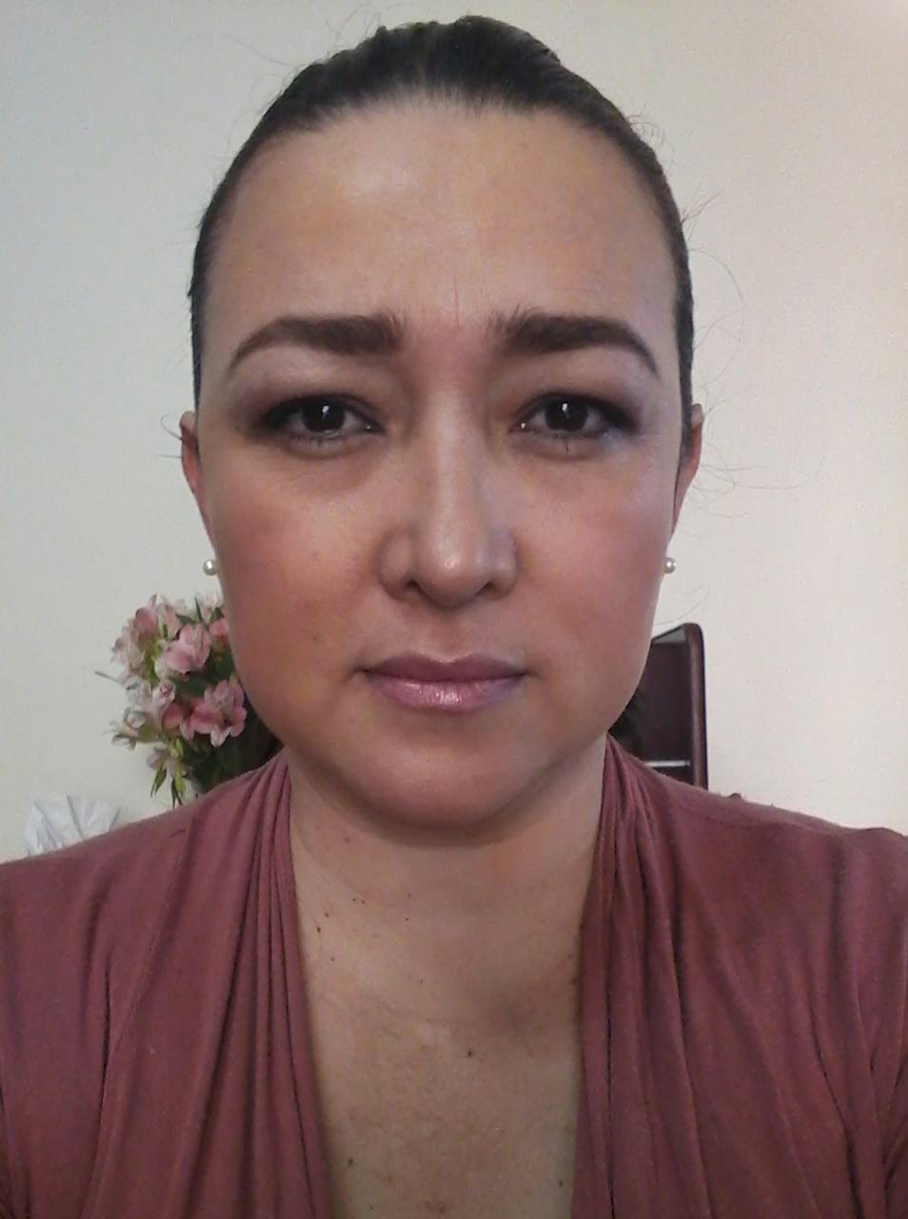
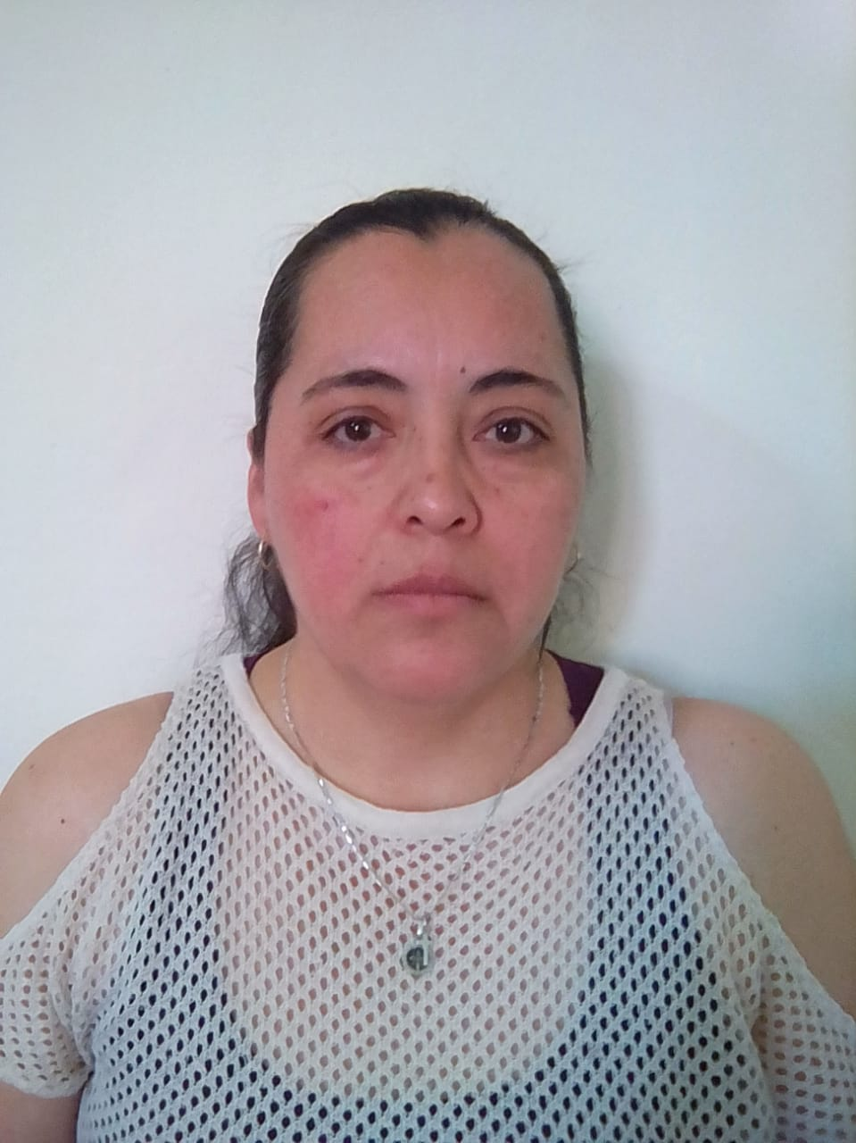
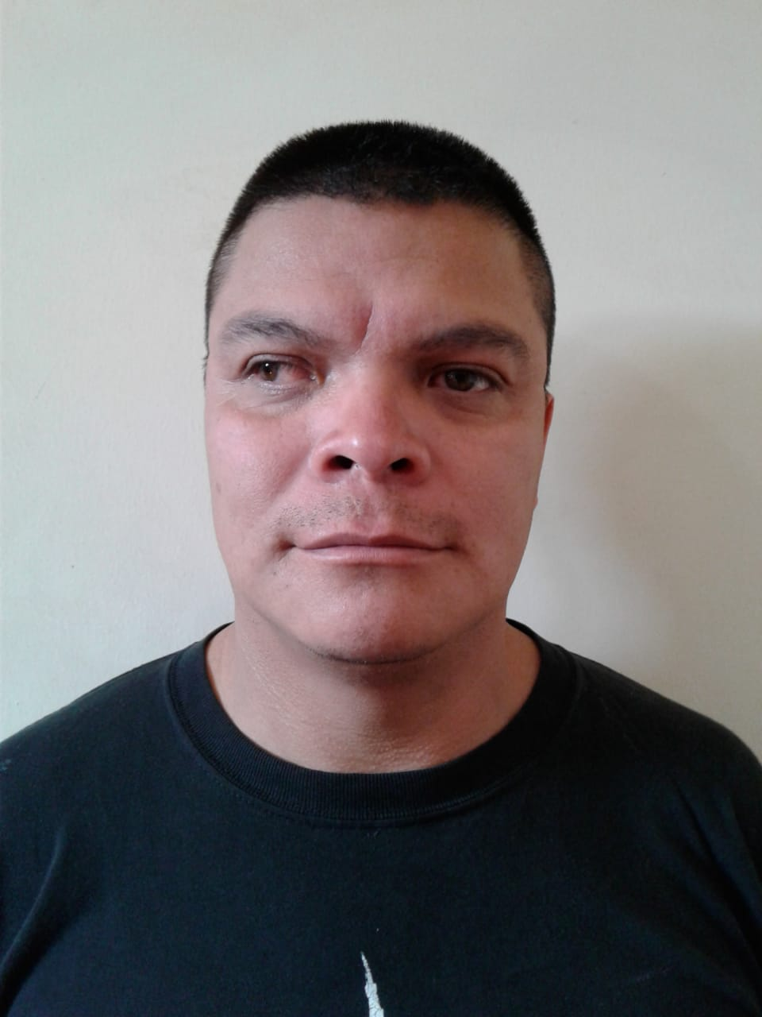

AUXILIAR
Leticia Anaya Castillón
AUXILIAR
Oscar Manuel
Hernández Gutiérrez
AUXILIAR
Martha Verónica López Curiel

RECURSOS FINANCIEROS
113 | Sueldos base al personal permanente
132 | Primas de vacaciones, dominical y gratificación de fin de año
211 | Materiales, útiles y equipos menores de oficina
212 | Materiales y útiles de impresión y reproducción
214 | Materiales, útiles y equipos menores de tecnologías de la información y comunicaciones
221 | Productos alimenticios para personas
261 | Combustibles, lubricantes y aditivos
318 | Servicios postales y telegráficos
322 | Arrendamiento de edificios
353 | Instalación, reparación y mantenimiento de equipo de cómputo y tecnología de la información
371 | Pasajes aéreos
372 | Pasajes terrestres
375 | Viáticos en el país
379 | Otros servicios de traslado y hospedaje

Elaboró

Maestro Agustín Díaz Aquino.
Secretario General del Honorable Ayuntamiento
Constitucional de Mascota, Jalisco.
Administración Pública Municipal 2018-2021

